**15.3 串联和并联学科网 zxxk.com**

**一、学习目标**学科网 zxxk.com

1.知道什么是串联和并联；会画简单的串、并联电路 。学科网 zxxk.com

2.通过实验探究出串、并联电路的特点，会连接简单的串联和并联电路 。学科网 zxxk.com

3.尝试根据已有的知识、经验，按要求设计简单的串、并联电路。学科网 zxxk.com

1. **学习过程**学科网 zxxk.com
2. **、知识点梳理**学科网 zxxk.com

知识要点一 串联和并联学科网 zxxk.com

1．串联 学科网 zxxk.com

（1）定义：某些元件（如两个小灯泡）__________，然后接到电路中，我们就说这些元件是串联的。（如图）学科网 zxxk.com

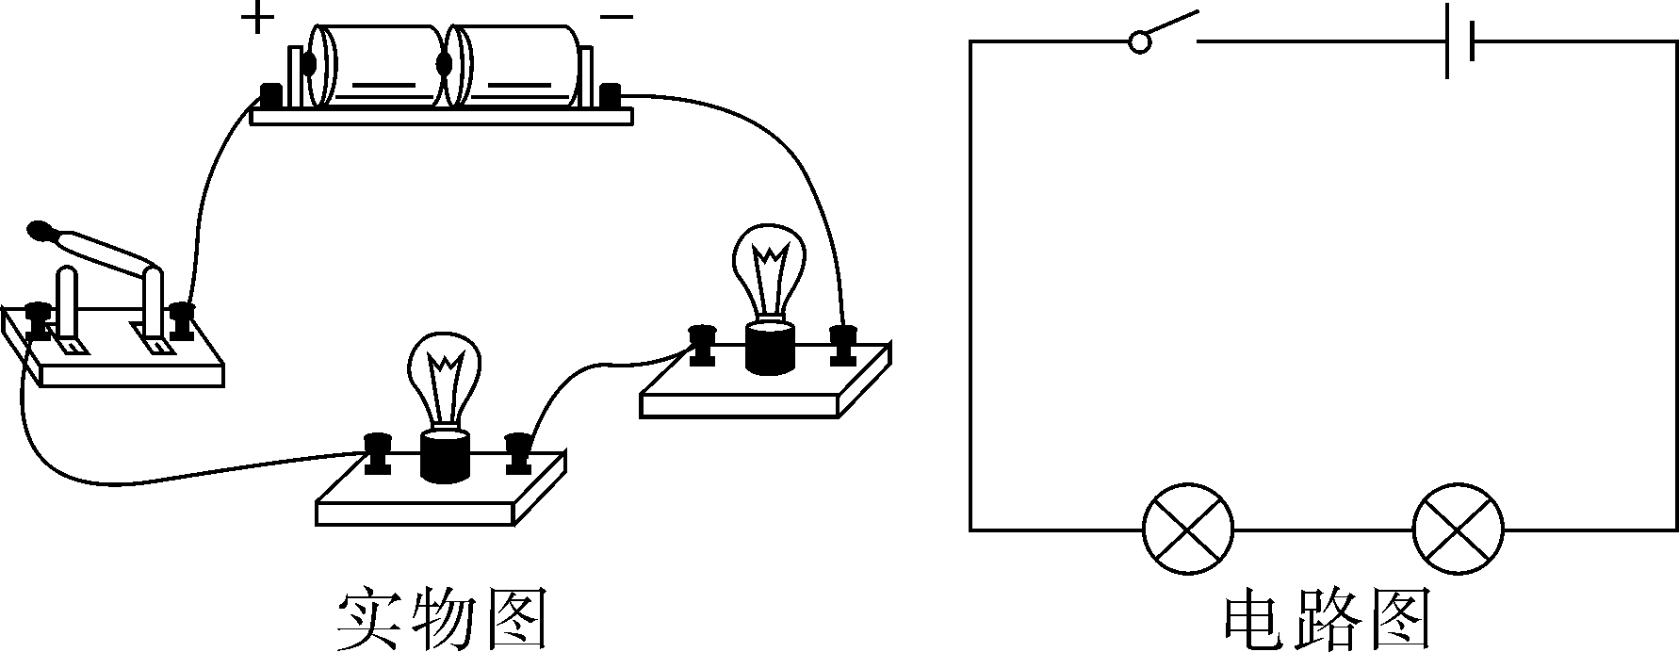学科网 zxxk.com

（2）串联电路特点：

①电流只有______条路径，如图。②一个用电器断路，其他用电器不能工作。③开关控制________用电器，开关位置改变_______影响它对用电器的控制作用。

【答案】 (1)依次连接　(2)①一　③所有　并不

2．并联

（1）定义：某些元件（如两个小灯泡）的________分别连在一起，然后接到电路中，我们就说这些元件是并联的。（如图）

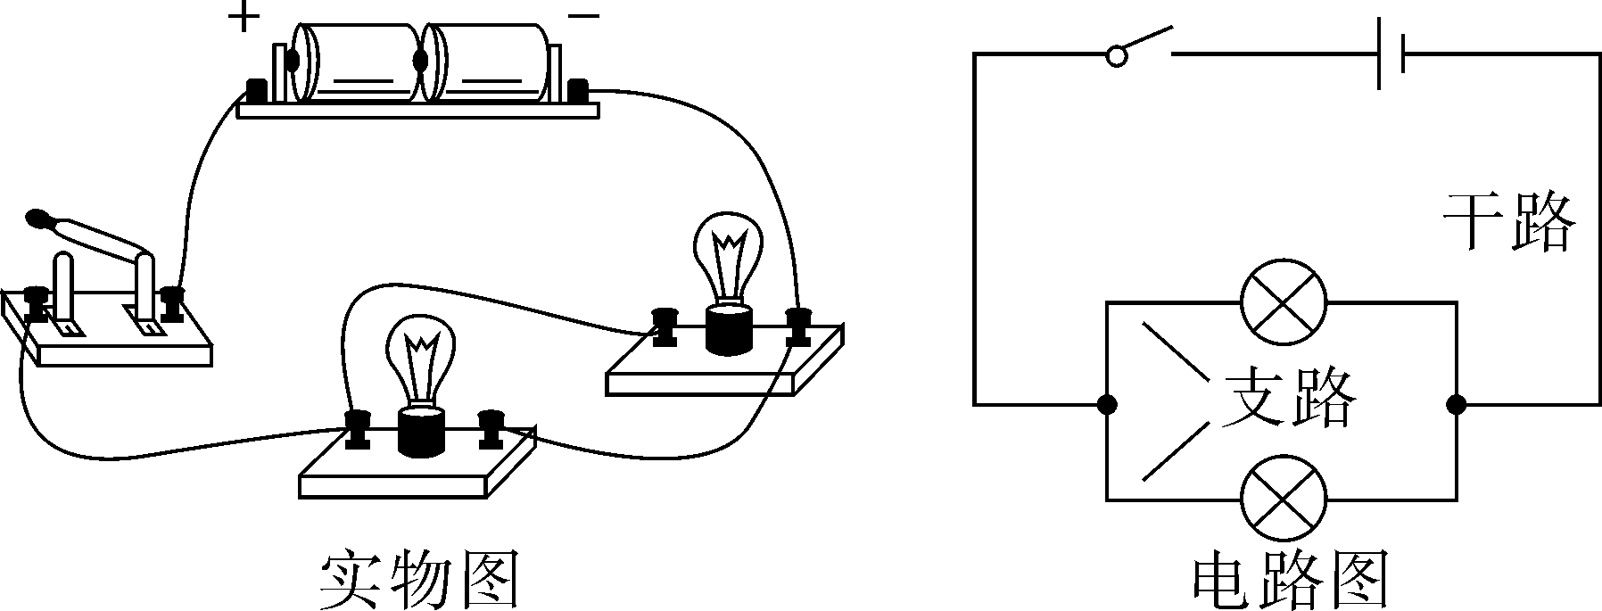

（2）并联电路特点：

①电流有__________条路径，有干路和支路之分，如图。②并联电路中干路电流在“结点”处分成两个或多个支路电流，每一个支路都与电源形成一个通路，各支路用电器的工作互不影响，若某一个支路断路时，其他支路仍为通路。③干路开关控制_______用电器，支路开关只能控制______________的用电器

【答案】 (1)两端　(2)①至少两　③所有　 其所在支路

串联电路和并联电路：

总结：串联电路及特点： 首尾相连为串联，串联电路一条路。 一个开关控全部，位置不同作用同。所有电器互(相)影响，一个停止全部停。

(4)并联电路及特点： 头头连，尾尾连，并列连接为并联。电器独立能工作，互不影响是特点。并联电路几条路，总开关能控全部。

判断电路是串联还是并联可有如下常用方法：

A、电路通断法：可以将电路中去掉一个用电器，若影响了其他用电器的正常工作，这个电路就是串联电路，否则就是并联电路.

B、电流流向法：串联电路中的电流是从电源的正极出发后不分支路，依次通过各个用电器，直接流回电源负极；并联电路中的电流由电源正极出发，从“分支点”分成几条支路后，又在“汇合点”集合起来流回电源的负极.

C、等效电路法：有时电路图显得比较复杂，看不出几个用电器之间的连接关系，也不易画出电流的流向.这时我们可将原电路改画成直观的容易看出的形式，但不能改变其中各元件的作用.

3．电路图的绘制方法：

(1)电路元件要用统一规定的符号，不能自己创造符号；

(2)要注意所画符号和实物的对应性；

(3)合理安排电路元件符号，使之均匀分布在电路中，具有对称性，特别注意元件符号一定不能画在电路的拐角处，且导线尽量避免交叉；

(4)电路图最好呈长方形，有棱有角，导线要横平竖直，力求把电路图画得简洁、美观、大小比例适中。

**二）、例题 练习**

例1、下列关于串联电路的说法中，错误的是（ ）

A： 各用电器是逐个顺次地连接起来的

B： 若一个用电器的内部开路，其余的用电器仍可能通电工作

C： 开关可使电路中的各灯泡同时发光或同时熄灭

D： 连接电路时，开关可从电池的正极或负极处接出，也可将开关接在用电器之间

【答案】B

【解析】A、各用电器是逐个顺次地连接起来的电路是串联电路。

B、串联电路中电流只有一条流通路径，若一个用电器的内部开路，其余的用电器都不能通电工作。

C、开关可使电路中的各灯泡同时发光或同时熄灭。

D、连接电路时，开关可从电池的正极或负极处接出，也可将开关接在用电器之间。

例2、判断下列电路图中开关都闭合时各个小灯泡的串并联关系。

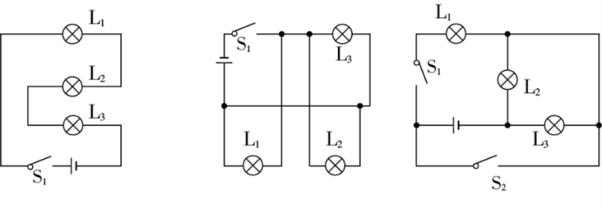

【答案】L1、L2和L3串联 L1、L2和L3并联 L1被短路，L2与L3并联

【解析】依据串并联电路的特点，串联电路一条路，并联电路多条路径

练2.1、如图所示的四个电路中，闭合开关S后，两灯属于并联的是（ ）

A：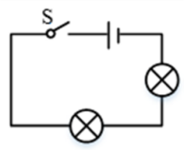B：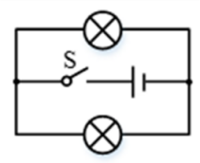C：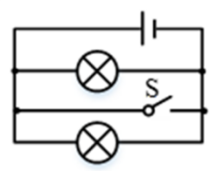D：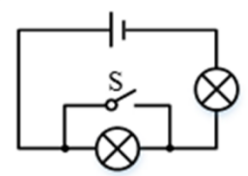

【答案】 B

【解析】闭合开关S后，A为串联电路，故不合题意；B图中的两灯泡均为并列连接，为并联电路，符合题意；C中S的闭合，电源的两极会被导线直接相连，发生电源短路现象，故不合题意；D中S和一个灯泡并联，开关的闭合会使这个灯泡短路，这个灯泡不能工作，故不合题意。

例3、如图所示的甲、乙两个实物电路中，两个小灯泡的接法（ ）

A： 甲是串联 B： 乙是串联 C： 甲、乙都是串联 D： 甲、乙都是并联

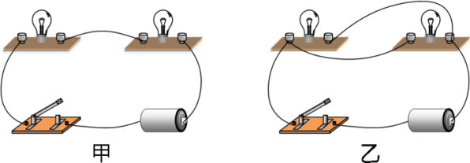

【答案】A

【解析】通过电流流向可知：甲是串联，乙是并联。

练3.1 如图是玩具汽车的电路图，以下有关说法中正确的是（ ）

A： 电动机与灯泡是串联的 B： 电动机与灯泡是并联的

C： 开关S1控制整个电路 D： 开关S2控制整个电路

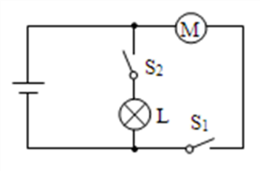

【答案】B

【解析】（1）两开关闭合时电动机和小灯泡并联，故A错误，B正确；（2）开关S2在小灯泡所在的支路中，因此开关S2控制小灯泡所在的支路，开关S1在电动机所在的支路中，因此开关S1控制电动机所在的支路，故CD错误。

例4、下面是小强同学对身边的一些电路工作情况进行观察分析得出的判断，其中不正确的是（ ）

A： 电蚊拍具有灭蚊和照明功能，灭蚊网和照明灯有时同时工作，有时单独工作，它们是并联的

B：马路两旁的路灯，晚上同时亮，早上同时灭，它们是串联的

C： 厨房中的抽油烟机装有照明灯和电动机，它们有时同时工作，有时单独工作，它们是并联的

D： 一般家庭中都要安装几盏照明灯和其他用电器，使用时互不影响，它们是并联的

【答案】B

【解析】用电器之间互不影响，可以单独工作的，一定是并联，一起工作，一起不工作的可能是串联，也可能是并联，要从其它方面加以区分。

练4.1、公路旁的路灯是 联工作的，这样连接的好处是每盏路灯工作时互相 （填“有”或“没有”）影响。

【答案】并 没有

【解析】我们经常可以看到马路上有些灯不亮了，有些灯亮着，只有并联时候，用电器之间是互不影响的。

例5、卫生间要安装照明灯和换气扇，有时需要独立工作，有时需要同时工作。下列电路图符合设计要求的是（ ）

A：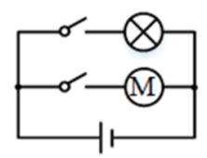B：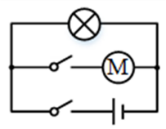C：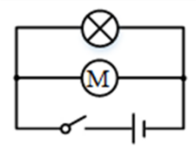D：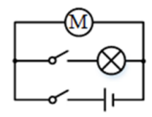

【答案】A

【解析】照明灯和换气扇，有时需要独立工作，有时需要同时工作。说明电灯与风扇相互不影响，能独立工作，故应使电灯与风扇并联，且各自的支路有一个开关控制，干路上没有开关。对照选项中的电路图可知，只有A符合要求。

练5.1 如图所示，为保证安全，轿车上设有安全带提示系统，当驾驶员坐在座椅上时，座椅下的开关S1闭合，开关S2断开，指示灯L亮起，当驾驶员系上安全带时，开关S2闭合，指示灯L熄灭，在如图所示的电路中，符合上述要求的是（ ）

A：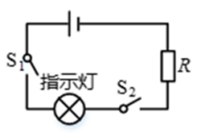B：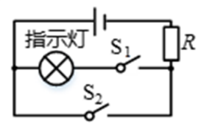C：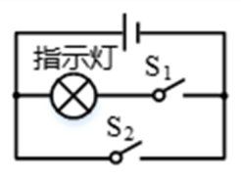D：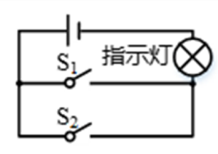

【答案】B

【解析】A、两开关串联，只有乘客坐下，系上安全带时指示灯才会发光，不符合题意，故A错误；

B、指示灯与S1串联，与S2并联，乘客坐下时指示灯亮，系上安全带时，指示灯被短路熄灭，并且不会出现电源短路，符合题意，故B正确；

C、指示灯与S1串联，与S2并联，乘客坐下时指示灯亮，系上安全带时，指示灯被短路熄灭，但出现电源短路，故C错误；

D、两开关并联，无论乘客坐下，还是系上安全带，指示灯都会发光，不符合题意，故D错误。

例6、(1)、对如图所示电路的分析，下列说法错误的是（ ）

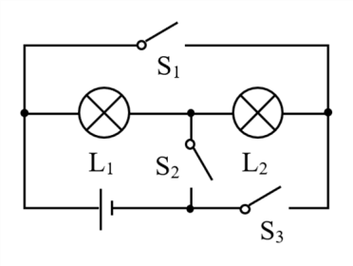

A： 当闭合S3，断开S1、S2时，L1与L2为串联

B： 当断开S3，闭合S1、S2时，L1与L2为并联

C： 当断开S1，闭合S2、S3时，L1与L2为串联

D： 当断开S2，闭合S1、S3时，就会出现短路现象

【答案】C

【解析】A、当闭合S3，断开S1、S2时，L1与L2为顺次连接，是串联，故A选项正确； B、当断开S3，闭合S1、S2时，L1与L2为并列连接，是并联，故B选项正确； C、当断开S1，闭合S2、S3时，为L1的基本电路，L2被短路，故C选项错误；

D、当断开S2，闭合S1、S3时，电流从正极流出通过S1，S3直接流入电源负极，形成电源短路，故D选项正确。

(2)、如图所示电路中，开关闭合，将要出现 ，请增删导线将电路分别改成串联电路和并联电路。

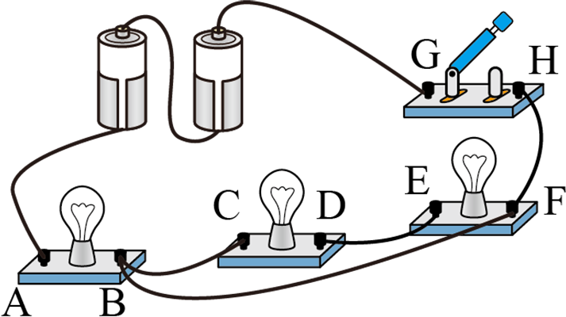 

【答案】灯泡被短路

串联：删除导线BF，如图所示：

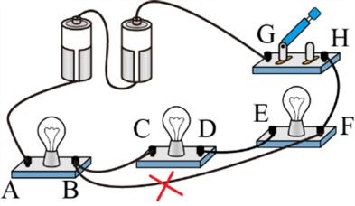

并联：增加导线AD，如图所示：

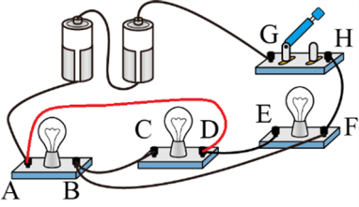

练习6.1、如图是一个封闭的电路盒，盒面上有两个灯泡和一个开关，拨动开关，两灯泡或一起亮或一起灭。

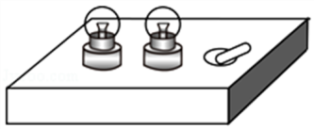

(1)有同学说，这两个灯泡一定是串联的。你的看法是 ；简述理由： 。

【答案】不一定 如果是并联的，开关接在干路中即可控制所有支路

【解析】当开关闭合时，两灯同时亮，当开关断开时，两灯同时灭。电路有两种连接方式，一种是两灯串联；另一种是两灯并联，开关放在干路上。

(2)不打开盒子，也无任何辅助器材，如何证明你的上述看法。

简要说明你的操作方法及结论： 。

【答案】拧下其中一个灯泡，若另一个灯泡仍发光，则是并联；若另一个灯泡不发光，则是串联

【解析】如果要验证两灯的连接情况，只需拧下其中一个灯泡，闭合开关，若另一个灯泡仍发光，说明两灯互不影响，则是并联；若另一个灯泡不发光，说明两灯互相影响，则是串联。

练习6.2、 如图所示电路中，当只闭合开关S1时，灯 亮；当只闭合开关S2时，灯 亮；当开关S1、S2都闭合时，灯 亮，此时是 联电路；当开关S1、S2都断开时，灯 亮，此时是 联电路。

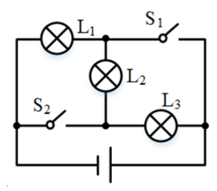

【答案】L1 L3 L1、L2、L3 并 L1、L2、L3 串

【解析】只闭合S1时，灯L2、L3被短路，只有L1亮； 只闭合S2时，灯L1、L2被短路，只有L3亮；

当开关S1、S2都闭合时，灯泡L1、L2和L3亮，这样三盏灯泡组成并联电路； 当开关S1、S2都断开时，灯泡L1、L2和L3亮，此时是串联电路。

练习6.3、如图所示的电路，属于串联电路的是（ ）

A 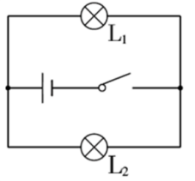 B 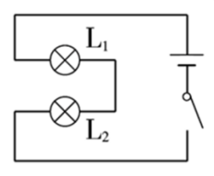 C 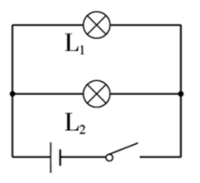 D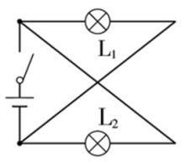

【答案】B

【解析】ACD为并联电路；B中的两个灯泡顺次连接，因此该电路为串联连接。

练6.4、如图所示，开关闭合后，三盏灯属于并联的是（ ）

A：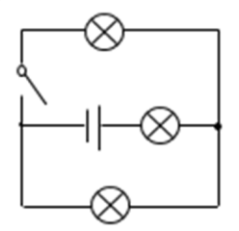B：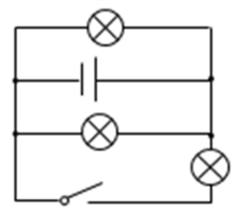C：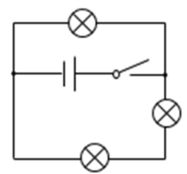D：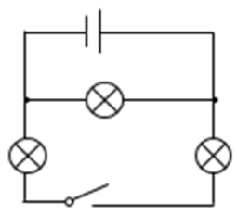

【答案】B

【解析】电流路径法、拆除法、节点法来判断串并联。

练6.5、 如图所示电路，要使小灯泡L1、L2并联，必须闭合开关 ，若闭合开关 则将造成电源短路。

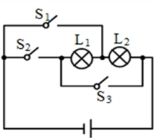

【答案】S1、S3 S2、S3

【解析】要使小灯泡L1、L2并联，电流从电源正极流出分别经过支路L2和支路S3、L1，再经过S1后流回电源负极，因此应闭合开关S1、S3；

同时闭合S2、S3时，电流不经过用电器直接从电源的正极流回电源负极，从而形成电源短路，故不能同时闭合开关S2、S3。

练6.6、如图所示，要使两个小灯泡L1，L2并联，应（ ）

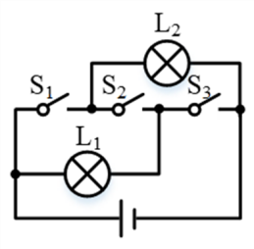

A： 断开开关S1、S2，闭合开关S3

B： 断开开关S1、S3，闭合开关S2

C： 断开开关S1，闭合开关S2、S3

D： 断开开关S2，闭合开关S1、S3

【答案】D

【解析】A、如图所示，断开开关S1、S2，闭合开关S3，只有L1连入电路，L2断路，故不符合题意； B、断开开关S1、S3，闭合开关S2，灯泡L1、L2串联，故不符合题意；

C、断开开关S1，闭合开关S2、S3，L2发生短路，故不符合题意；

D、断开开关S2，闭合开关S1、S3，此时电流有两条路径，分别经过两个灯泡，故两个小灯泡L1、L2并联，故符合题意。

练6.7 如图所示，有关电路中电灯的连接，说法正确的是（ ）

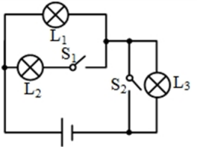

A： S1、S2均闭合时，灯L1与L2串联

B： S1、S2均断开时，灯L1与L2并联

C： S1、S2均闭合时，灯L1与L2并联

D： S1、S2均断开时，灯L1与L2串联

【答案】C

【解析】由电路图可知：

（1）S1、S2均闭合时，L3被短路，L1、L2首首相连、尾尾相连，它们并联，故A错误，C正确。

（2）S1、S2均断开时，灯L1、L3首尾顺次连接，则L1、L3灯串联，故BD错误。

练6.8、 如图所示电路中，A、B、C、D是四个接线柱。若要使灯L1、L2并联，应该用导线将 两个接线柱和 两个接线柱连接起来；若要使灯L1、L2串联，应将

两个接线柱连接起来。

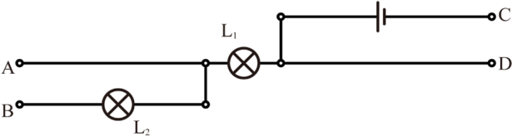

【答案】AC BD BC

【解析】若接线柱A与C连接，接线柱B与D连接，则电路中有两条电流的流通路径，所以灯L1、L2并联，如下图：

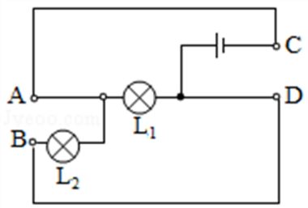

若连接B、C接线柱，电路中电流只有一条流通路径，则L1、L2 为串联电路，如下图：

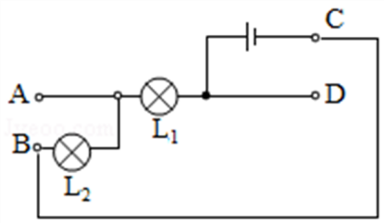

例7、（1）串联和并联电路是最常见的两种连接方式，开关和用电器是 联的；

（2）城市街道的路灯是 联的；家庭电路中各用电器之间是 联的；

（3）经常用来做装饰的“满天星”小彩灯，往往一个坏了，一串灯全都不亮，它们是

联；

（4）教室中的一个开关可以同时控制6盏日光灯，则这6盏日光灯之间是 联；

（5）电冰箱的部分电路如图所示。图中L是电冰箱内的照明灯，M是压缩机用的电动机，通过温控开关来控制。开关S1、S2都闭合时，L与M的连接方式是 联的。S1、S2中属于温控开关的是

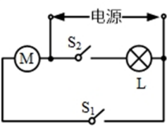

【答案】（1）串 （2）并 并 （3）串 （4）并 （5）并 S1

【解析】开关控制用电器，所以开关和用电器之间是串联的。因为串联电路中，各用电器之间工作时相互影响，因此用来做装饰的小彩灯，一个灯坏后，一串灯全都不亮，说明它们工作时相互影响，因此它们之间的连接方式为串联；教室中的6盏日光灯之间是互不影响的，所以是并联的关系；根据电路图可知，L与M并列连接，并且S1控制M，S2控制L，因此L与M的连接方式是并联；当冰箱里的温度升高到一定程度时，压缩机要工作，所以温控开关S1会自动闭合；当冰箱里的温度降低到一定程度时，压缩机停止工作，所以温控开关S1会自动断开；因此S1是温控开关。

练7.1、下面列举的常见电路中，属于串联的是（ ）

A： 节日里一串小彩灯

B： 家庭中的冰箱和电视

C： 家庭中的电灯

D： 马路上的路灯

【答案】A

【解析】家庭电路和照明电路为并联电路，故BCD选项不符合题意，小彩灯为串联电路，故A选项符合题意。

练7.2、下列关于电路连接方式说法正确的是（ ）

A： 马路上的路灯总是一起亮，一起灭，所以它们是串联的

B： 教室里一个开关可以控制多盏日光灯同时亮同时灭，所以它们是串联的

C： 同一串节日小彩灯，有一个不亮，其它的都还亮，所以它们是并联的

D： 冰箱冷藏室内的灯不亮了，压缩机还能工作，所以它们是并联的

【答案】D

【解析】（1）家庭电路和照明电路工作时是互不影响的，所以是并联电路，故AB错误；

（2）节日里装饰的小彩灯一般是串联的，应该是：一只损坏，其它的灯均不能工作，但小彩灯有一个特殊的构造，每一个灯泡都有一个电阻并联，灯泡没坏时，电流通过灯泡，灯泡坏时，电流通过电阻，故其他的灯泡仍然发光，故C错误；

（3）冰箱冷藏室内的灯不亮了，压缩机还能工作，说明它们能够独立工作，所以它们是并联的， 故D正确。

【出门考】

1、下列关于电流的说法正确的是（ ）

A： 导体中只要有自由电荷，就能形成电流

B： 电荷只要运动就能形成电流

C： 电荷的定向移动形成电流

D： 正电荷定向移动才能形成电流

【答案】C

【解析】电流是电荷的定向移动。

2、如图所示，一个带正电的导体A和一个带负电的导体B用带有绝缘柄的金属杆连接时（ ）

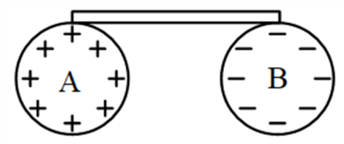

A： A球上的部分质子转移到B球上

B： A球上的部分电子转移到B球上

C： B球上的部分电子转移到A球上

D： B球上的部分原子转移到A球上

【答案】C

【解析】在导体内部，能自由移动的一般是电子，原子核不能自由移动。

3、在避雷针的尖端不断向空中释放电子的过程中，这时避雷针中的电流方向是（ ）

A： 从尖端流向地面

B： 没有电流

C： 从地面流向尖端

D： 无法确定

【答案】A

【解析】电子带负电，电流方向与负电荷定向移动的方向相反。

4、学习了电路的知识后，几位同学在议论电路的知识，下列说法中不正确的是（ ）

A： 一般的电路是由电源、用电器、开关和导线组成的

B： 在电路中，电源是把其他形式的能转化为电能的装置

C： 只要能使用电器工作的电路就是一个完整的电路

D： 电源的作用是给用电器供电，提供持续的电流

【答案】C

【解析】电源、开关、导线和用电器都具备才是完整电路，如无开关电器也可以工作，但电路不完整。

5、下列器件中，属于电源的是 ，属于用电器的是 （只填序号）

A．发电机 B．门铃 C．电池 D．电视机

E．电流表 F．导线 G．开关

【答案】AC BD

【解析】电源产生电能，用电器消耗电能。

6、如图所示的四个电路中，电路完整且正确的是（ ）

A：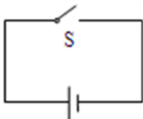B：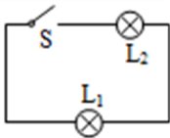C：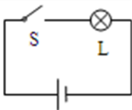D：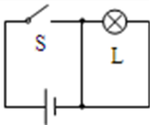

【答案】C

【解析】电源、开关、导线和用电器都具备才是完整电路，电路中不能出现短路或断路。

7、如图所示的电路中，正确的电路是（ ）

A：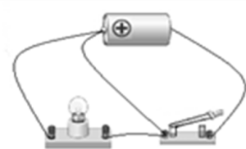B：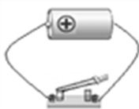C：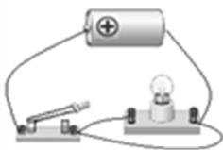D：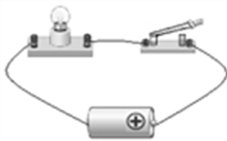

【答案】D

【解析】开关闭合不能让导线直接与电源相连，否则出现短路会损坏电源。

8、几个电灯串联，接通电源后，如果其中一个电灯的灯丝断了，电路的其它部分没有发生故障，则其余的电灯将（ ）

A： 仍然亮

B： 不 亮

C： 有的亮，有的不亮

D： 无法判断

【答案】B

【解析】串联电路一处断，则整个电路都没有电流。

9、四个电路图中两个灯泡组成并联电路的是（ ）

A：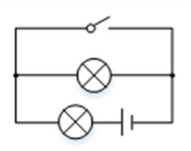B：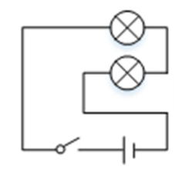C：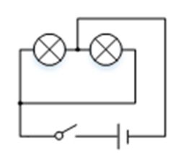D：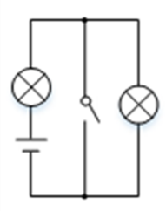

【答案】C

【解析】用电器首首相接、尾尾相接的电路是串联电路。

10、有三只相同的灯泡组成的电路，如果其中一只灯泡突然熄灭（灯丝断），则下面说法中正确的是（ ）

A： 如果电路是串联电路，另外两只灯泡一定正常发光

B： 如果电路是并联电路，另外两只灯泡一定也熄灭

C： 如果电路是串联电路，另外两只灯泡一定不熄灭

D： 如果电路是并联电路，另外两只灯泡一定正常发光

【答案】D

【解析】并联电路各支路互不影响，一个支路断不会影响其他支路。

11、下列关于串联和并联电路的说法错误的是（ ）

A： 几个用电器串联接入电路中，一个坏了，其他用电器也能工作

B： 两个用电器并联接入电路中，一个坏了不会影响另外一个的正常工作

C： 如果两个相同的灯泡串联，一个亮了另一个也亮

D： 在并联电路中，干路上的开关控制各支路

【答案】A

【解析】串联电路一处断，则整个电路都没有电流。

12、下列几个实际电路中，用电器可能是串联的是（ ）

A： 校门外马路上同时亮同时灭的路灯

B： 电冰箱中的照明灯泡和电动机

C： 教室中的电灯和插座

D： 节日装饰用的小彩灯

【答案】D

【解析】各用电器互相影响，同时亮同时灭的小彩灯是串联的。

13、教室内日光灯的连接方式应该是（ ）

A： 一定是串联

B： 一定是并联

C： 可能是串联也可能是并联

D： 无法判断

【答案】B

【解析】各用电器互不影响，一个熄灭其他仍可以亮的灯是并联的。